Jour 1 (12/01/2026)
- Répartition des tâches, je suis responsable de la piste.
- Nous avons également décidé que je ferais le diagramme de séquence et que je m'occuperais de la gestion du GitHub ainsi que du GitLab.
- Mon travail consiste en la fabrication d’une IHM ainsi que de la gestion des drapeaux et du départ/stop de la course, il consiste également en la gestion du module de départ et d’arrêt ainsi que de la signalisation. Je vais également aider au niveau du frontend et du responsable système.

Jour 2 (13/01/2026)
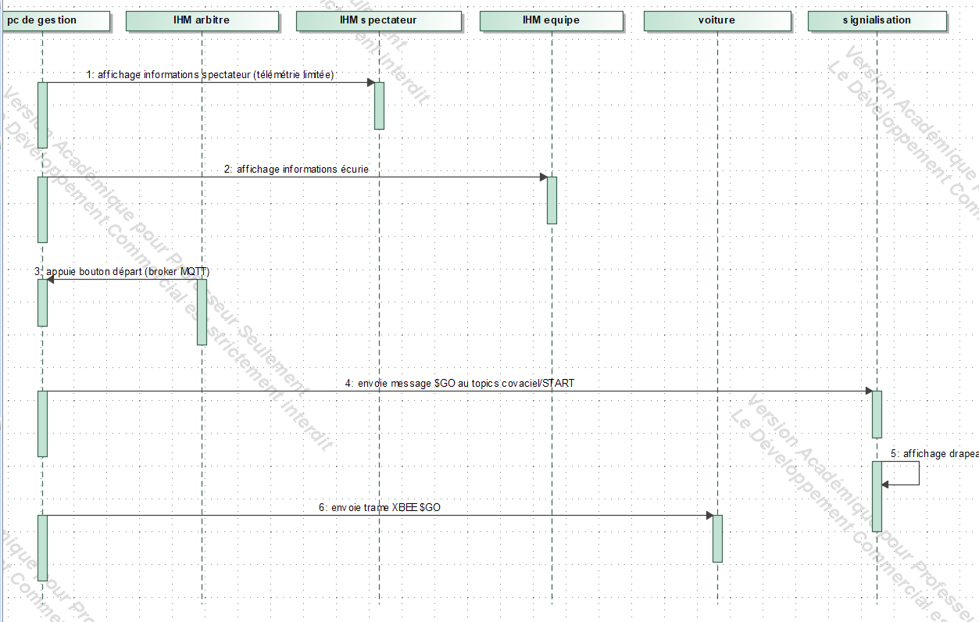
- j’ai effectué le diagramme de séquence liée au projet, il montre étape par étape la gestion des données ainsi que de la course :

- J’ai également créer le GitHub ainsi que les branches liées aux personnes :
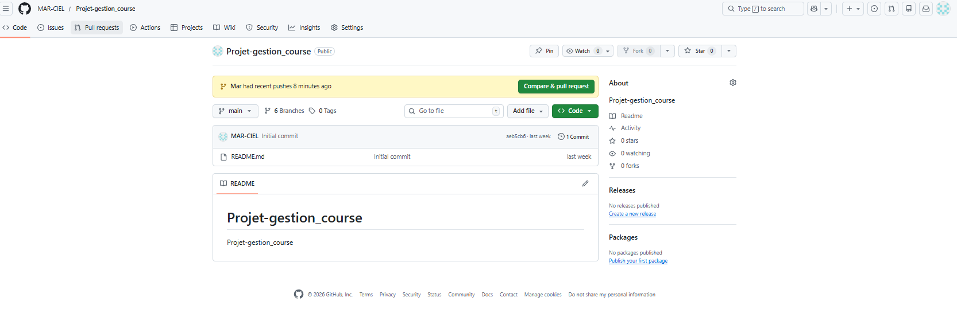
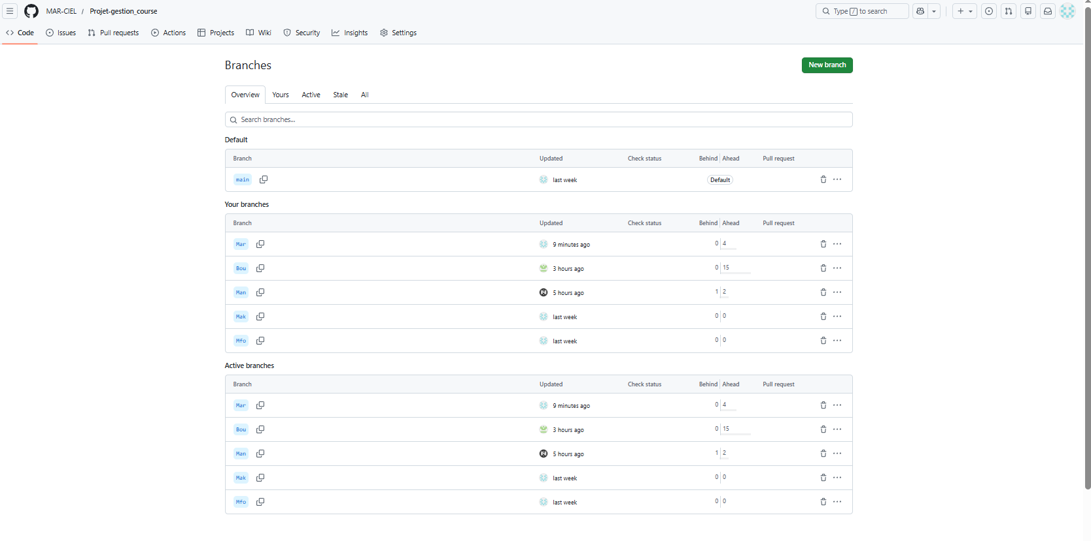

Jour 3 (15/01/2026)
- J’ai essayé de configurer et installer l’os sur le Raspberry pi 3
- J’ai également vérifier les taches sur le diagramme de gant fait par Mayel

Jour 4 (19/01/2026)
- J’ai configurer le Raspberry 3 afin de pouvoir le connecter en ssh avec Visual studio code

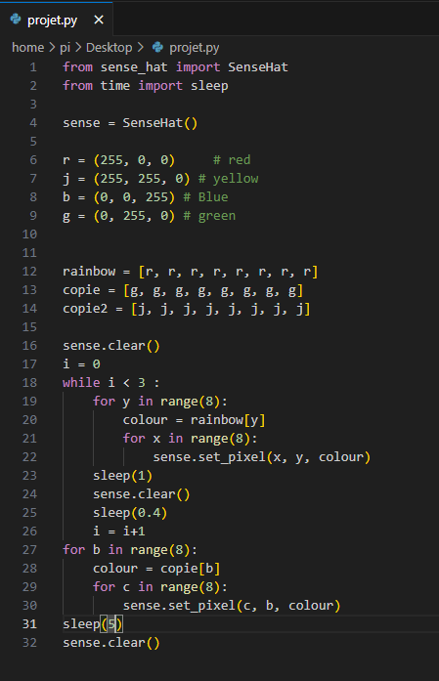
Jour 5 (20/01/2026)
- Malheureusement ce jour je n’étais pas présent car j’avais un rendez-vous en urgence

Jour 6 (22/01/2026)
- J’ai eu un petit problème au niveau du Raspberry qui n’arrive pas à se connecter en Ethernet et n’arrive ni à avoir une ipv4 en automatique ni en manuel. J’ai essayé de me connecter via DHCP mais le résultat n’était pas différent
- J’ai pris un routeur wifi afin de le configurer
- J’ai finalement pu me connecter grâce a la réservation et l’administration d’une adresse IPV4, j’ai donc testé le programme et ai donc réussi la connexion en ssh avec Visual studio code.

Jour 7 (26/01/2026)
- J’ai donc modifier le code afin d’avoir un drapeau rouge puis un drapeau vert :

Les couleurs ont été ajouter dans des variables et ont été ensuite ajouter et afficher sur le sense-HAT.
Il y a donc un affichage de drapeau rouge puis noir 3 fois de suite, puis un drapeau vert et au bout de plusieurs seconde un drapeau noir.
- J’ai également réussi à me connecter en ssh au serveur que mayel a mis en place ainsi qu’a la base de données : 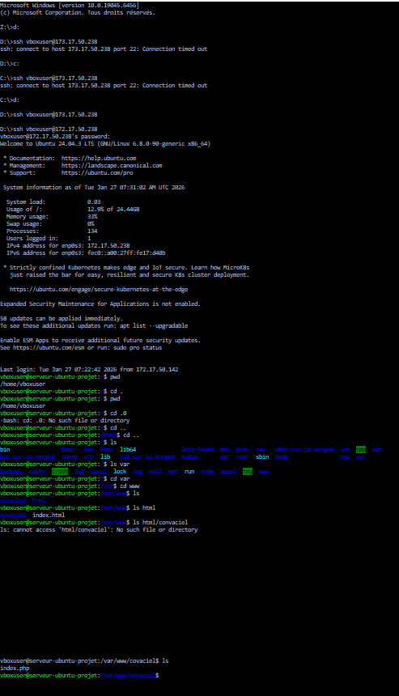

Jour 8 (27/01/2026)
- ce jour la Mayel a pu créer un utilisateur a chacun et donc j’ai pu me connecter au serveur via mon utilisateur, j’ai créé un programme python qui permet de relier en ssh le Raspberry pi et le serveur :
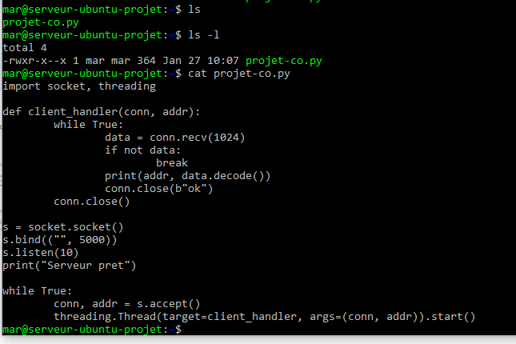

- J’ai donc mis un bout de code dans le programme du Raspberry pi pour pouvoir enfin établir la connexion
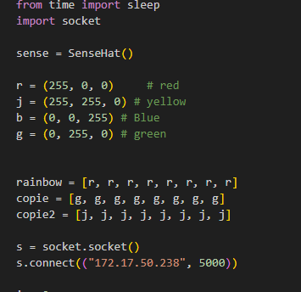
- j’ai tester la connexion au serveur avec le Raspberry pi sans lancer le pogramme sur le serveur, les pings ont bien été envoyer et reçu

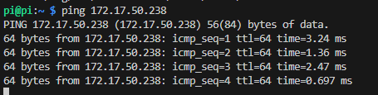

- mais la connexion au niveau du port pour le programme ne marche pas

- Une fois le programme lancer et le serveur prêt

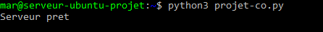

- L’envoie de ping au serveur marche bien

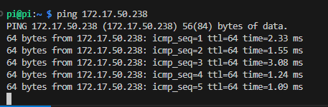

- Ainsi que la connexion au port

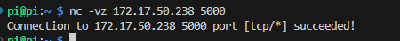*

Jour 9 (29/01/2026)

Jour 10 (02/02/2026)
- A ce jour je me suis consacré sur les différent rapport, notamment le dossier technique

Jour 11 (03/02/2026)
- Je me suis également consacré à la rédaction du dossier technique et également le renseignement pour faire piloter deux sens-HAT à la fois

Jour 12 (05/02/2026)
- Je n’étais pas présent en ce jour

Semaine de vacance (du vendredi 6 février au dimanche 22 février)

Jour 13 (23/02/2026)
- Certification PIX, plus avancement de l’oral et du PowerPoint

Jour 14 (24/02/2026)
- Passage à l’oral, ainsi qu’un débrief sur ce dernier et les axes d’amélioration que l’on peut apporter :
- Amélioration des diagramme et utilisation de ces dernière afin d’expliquer nos propos.
- communication avec les autres groupes concernant le projet covaciel pour les tests ou autre.
- Mise a jour du power point afin de le rendre plus esthétique
Jour 15 (26/02/2026)
- Configuration d’un routeur afin d’accueillir les deux clients (les Raspberry pi) et de voir s’il est possible de communiquer avec entre les deux clients.

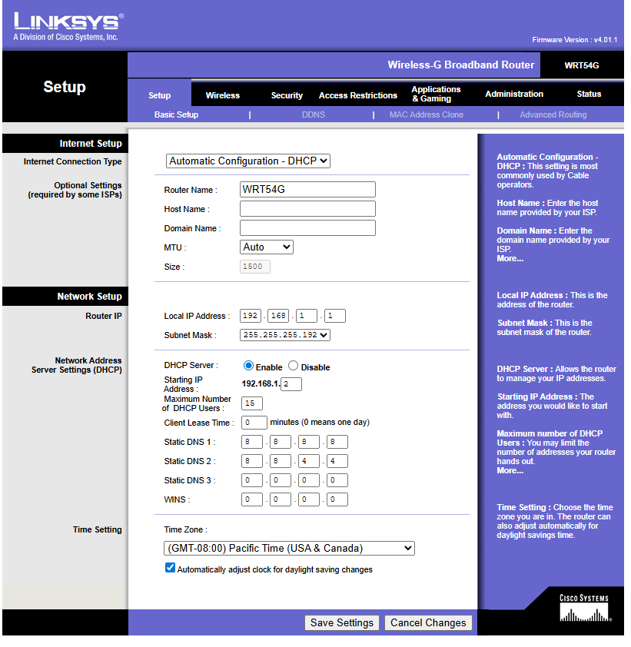

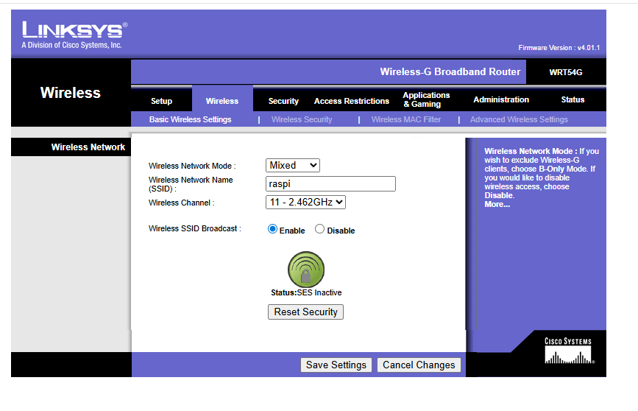
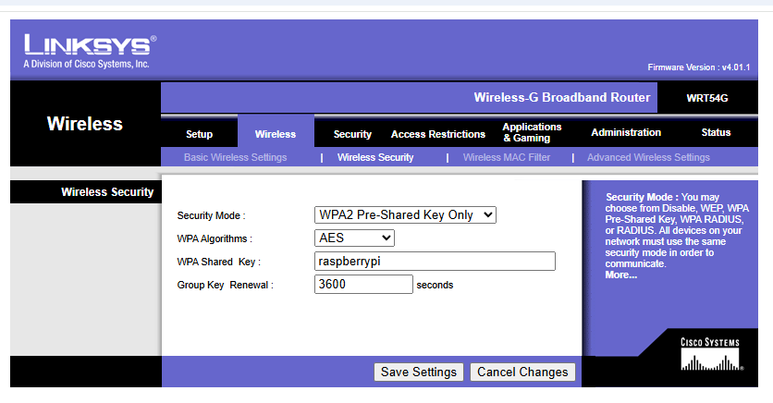

- J’ai donc vérifié l’adresse du Raspberry pi après l’avoir connecté au réseau du routeur et après
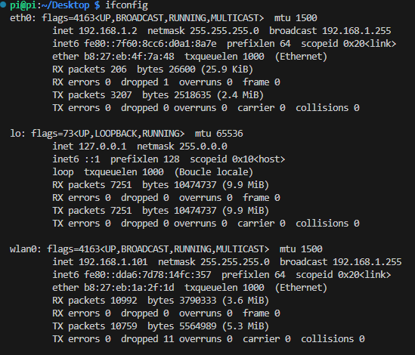
- Et j’ai donc ping, une fois avoir reçu une adresse, le routeur avec succès
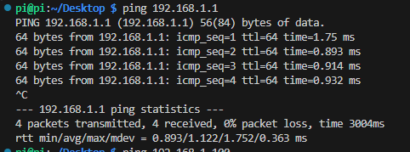
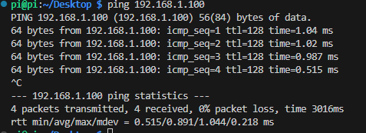
- J’ai également ping les deuxième Raspberry pi afin de voir la connectivité entre les deux
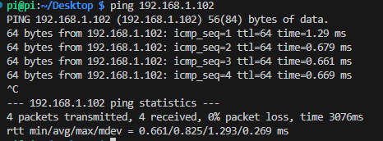

Jour 16 (02/03/2026)
- J’ai essayé de connecter le Raspberry pi 2 en ssh a Visual studio code. Après de nombreux essai j’ai finalement réécrie le Raspberry pi et n’est pas eu le temps de tester la connexion en ssh. Je le ferais donc demain

Jour 17 (03/03/2026)
- J’ai réussi à connecter le Raspberry pi 2 en ssh a Visual studio code, néanmoins je n’ai pas réussi à l’allumer car il y a un problème avec le sense HAT qui n’est pas reconnu.

Jour 18 (05/03/2026)
- Absent, rendez-vous école ESGI

Jour 19 (09/03/2026)
- Aujourd’hui, j’ai pu tester le sense HAT sur le 2eme Raspberry pi. Effectivement c’est le sense HAT uniquement qui ne marchais pas, j’ai donc remplacé et ai pu exécuter mon code avec succès. Les deux Raspberry pi affichent en même temps les drapeaux et attendent, l’un doit d’abord être exécuter pour faire exécuter l’autre.

Jour 20 (10/03/2026)
- A ce jour j’ai étudié la technologie XBEE. J’ai également regardé plus en détail l’architecture réseau et regarder le plan d’adresse et songer à créer des sous réseaux pour les différents groupes. J’ai donc étudié plus en détail si cela allait être utile ou non et avec le routeur que j’ai à ma disposition, malheureusement il m’est impossible de restreindre la communication. Mise à part une meilleure esthétique de l’architecture réseau, il n’est pas nécessaire ni impératif de créer des sous-réseaux.
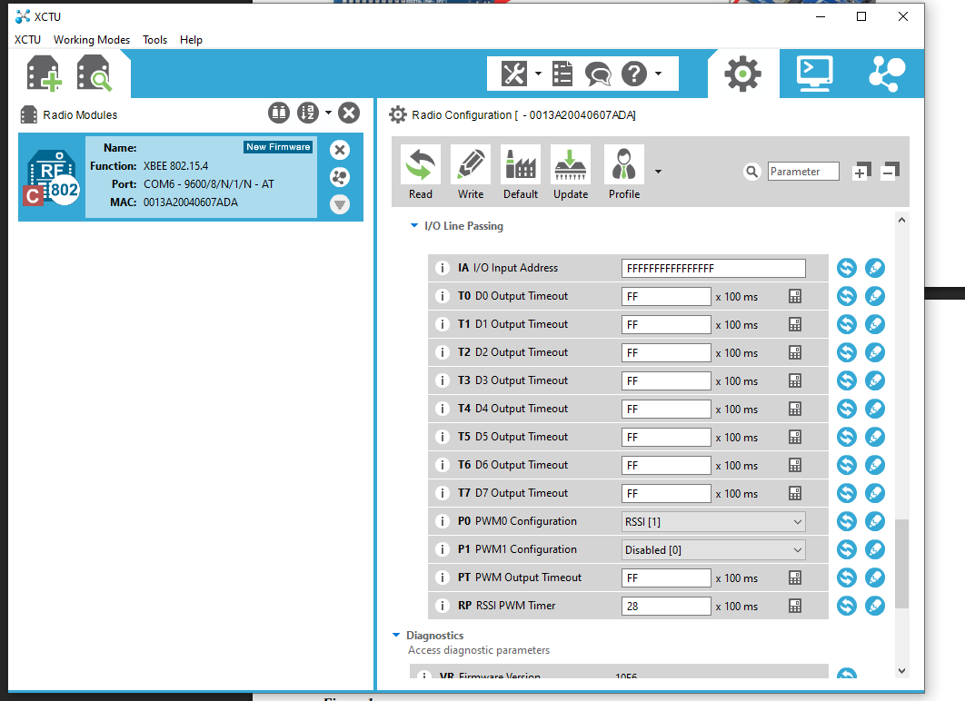

Jour 21 (12/03/2026)
- Aujourd’hui j’ai contribué à l’architecture réseau, j’ai compris que le routeur Linksys Wireless-g (WRT54G) est un routeur ou je ne peux pas attribuer directement des adresse IP a des adresse MAC. Cependant un logiciel permet de modifier cela qui est le DD-WRT ou Tomato qui va me permettre d’avoir une réservation DHCP, ce dernier va me permettre de bloquer une plage d’adresse IP pour le DHCP tout en attribuant des adresse IP a des adresse MAC. L’inconvénient est que si je me trompe de version je pourrais bloquer le routeur ce qui va le rendre inutilisable. J’ai donc opté pour une autre stratégie moins efficace mais plus sûr, donner des adresse IP et les changer manuellement, je pourrais ainsi garder un DHCP grâce au routeur tout en attribuant des adresse IP fixe, comme ça les équipements ne risquent pas de changer d’adresse IP toutes les 24h. Je vais donc travailler également sur un tableau et une plage d’adressage avec des « sous réseaux », en temps normal un sou réseau, sous certaines conditions ne devrait pas parvenir à communiquer avec les autres réseaux, mais aux vues de ma situation je suis en incapacité à faire ceci

Jour 22 (16/03/2026)
- J’ai pu configurer la plage d’adresse pour le réseau ainsi que les sous réseaux et les ports ainsi que les DHCP
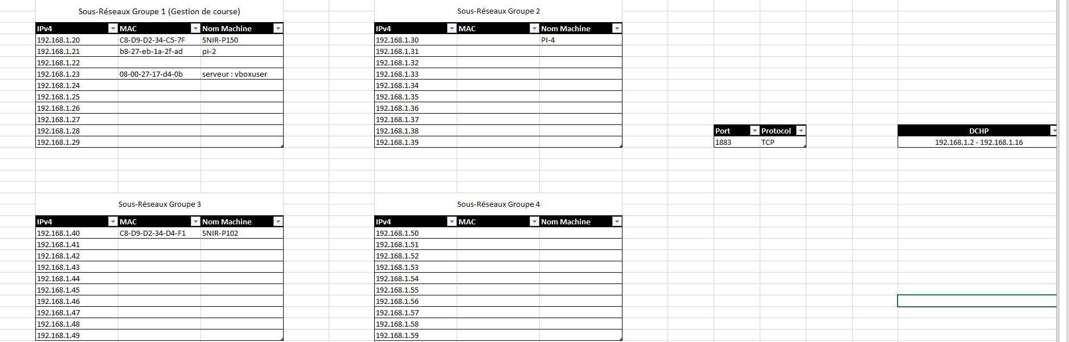
- Le serveur de mayel ainsi que mon utilisateur est toujours actif, néammoins l’adresse ip a changer et elle est connecter en 172.17.50.233
- J’ai donc opté pour un réseau de classe C avec un masque « 255.255.255.192 » ce n’est pas un masque choisis au hasard, il me fallait un réseau petit mais capable d’accueillir un certains nombre de personne. C’est un masque /26 donc 32-26=6, 2**6=64 hôte pour mon réseau, comme nous somme 4 groupe dans le projet de voiture autonome et qu’il faut etre large au cas ou il y aura besoin d’adresse IP je n’ai pas pu opté pour un /27 car ca m’aurais donnée 32 hotes et donc peu de marge

Jour 23 (17/03/2026)
- Au niveau du projet, j’ai donc uniquement quelque code a changer au niveau du raspberry pi pour pouvoir envoyer la trame $GO du module XBEE a la voiture ainsi que pour communiquer avec l’IHM. Je dois également gérer les adresse IP statique pour pouvoir les attribuer en tant voulu et a la demande de la personne. J’ai donc aussi a faire les dossier liée au projet (dossier technique, autre docs…)

Jour 23 (19/03/2026)
- Modification du README

Jour 24 (23/03/2026)
- J’ai donc passer la journée à créer un broker grâce a un docker pour pouvoir communiquer en MQTT en local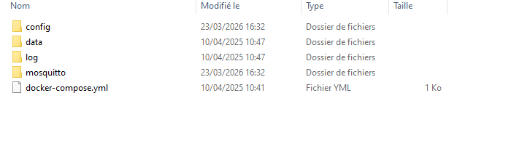
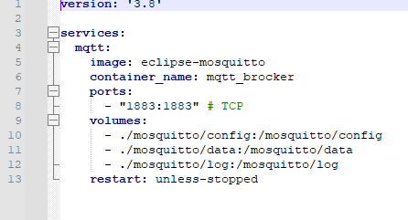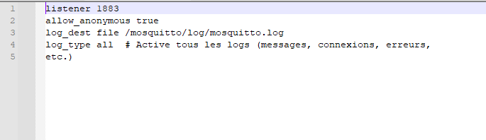
- J’ai également installer Postman afin de pouvoir gérer les topics
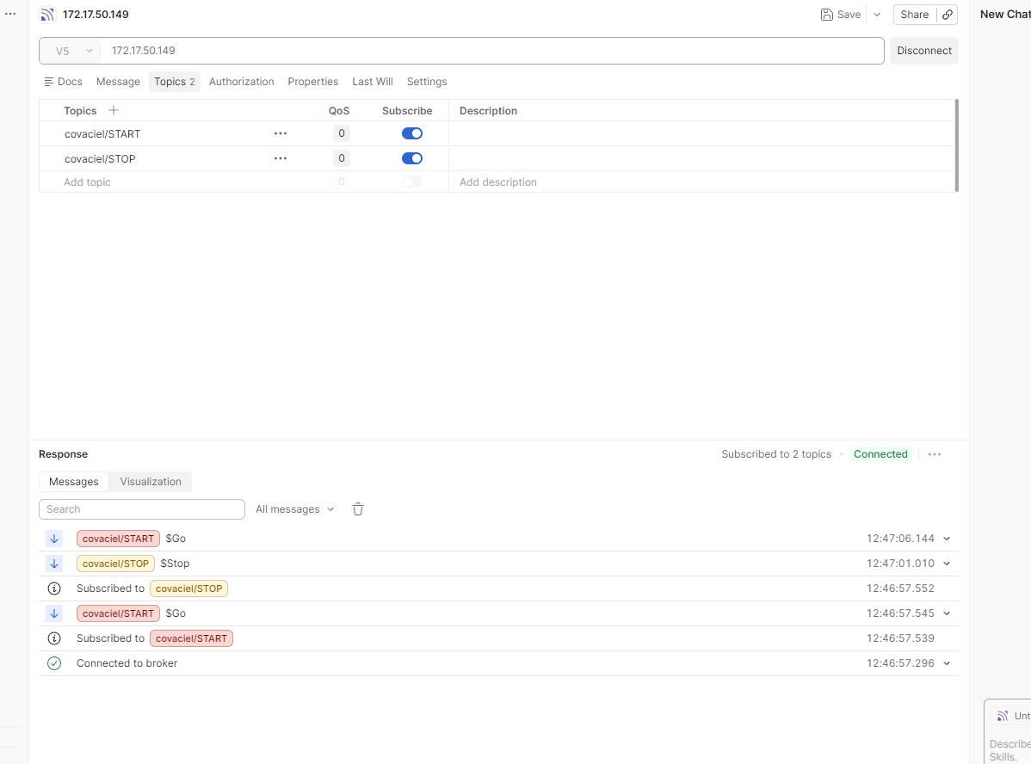
- La connexion avec le docker qui se trouve sur un autre poste marche bel et bien
Jour 25 (24/03/2026)
- J’ai donc créer un site avec du PHP afin de liée une IHM avec les topics que j’ai fait sur Postman
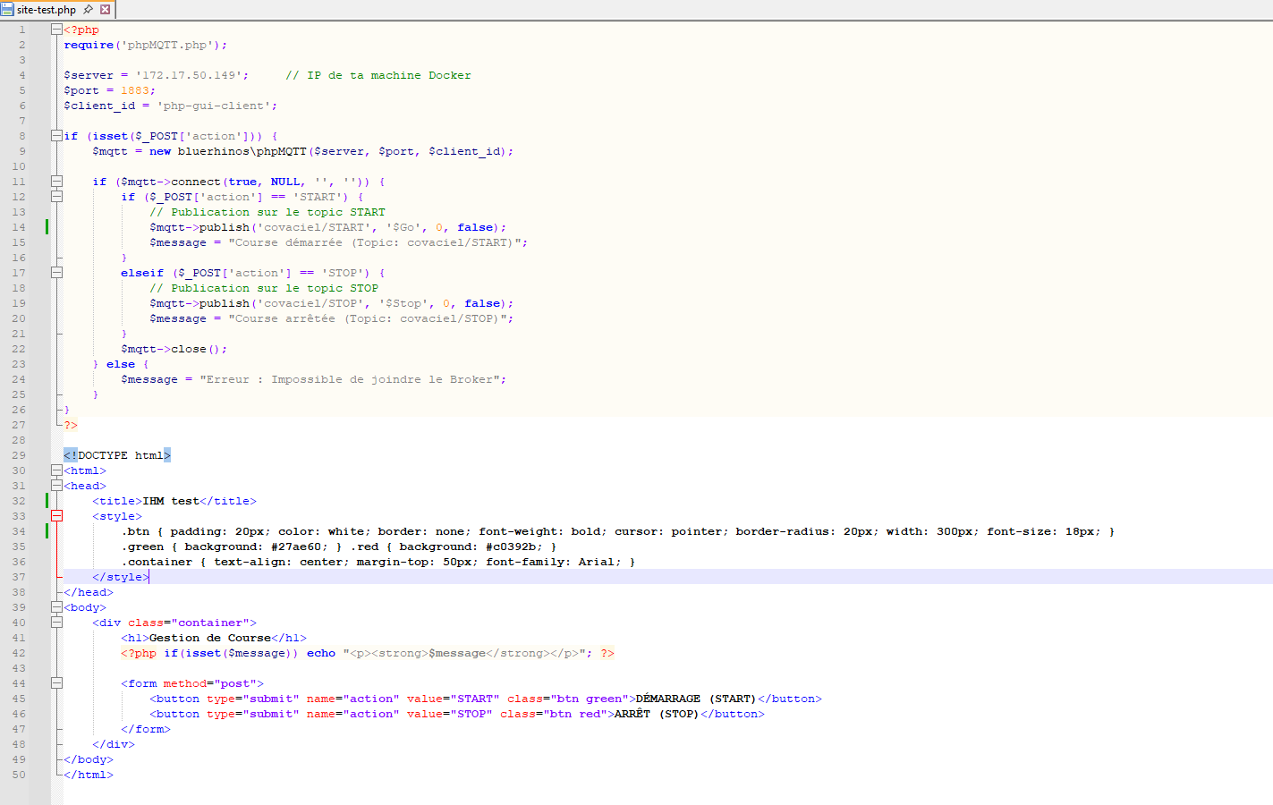
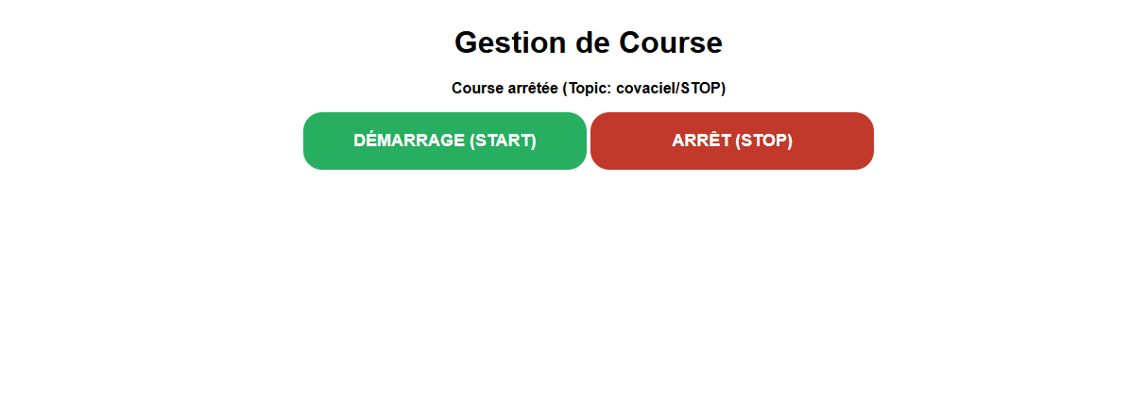

- Il a fallut également que j’installe une bibliothèque que j’ai récupérer sur GitHub afin de pouvoir faire reconnaitre les requête MQTT a PHP
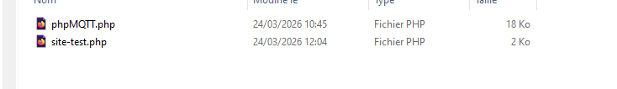

Jour 26 (26/03/2026)
- J’ai donc relier le tout au Raspberry pi, avant ça j’ai donc testé la connectivité de l’IHM avec Postman et en local ça marche parfaitement
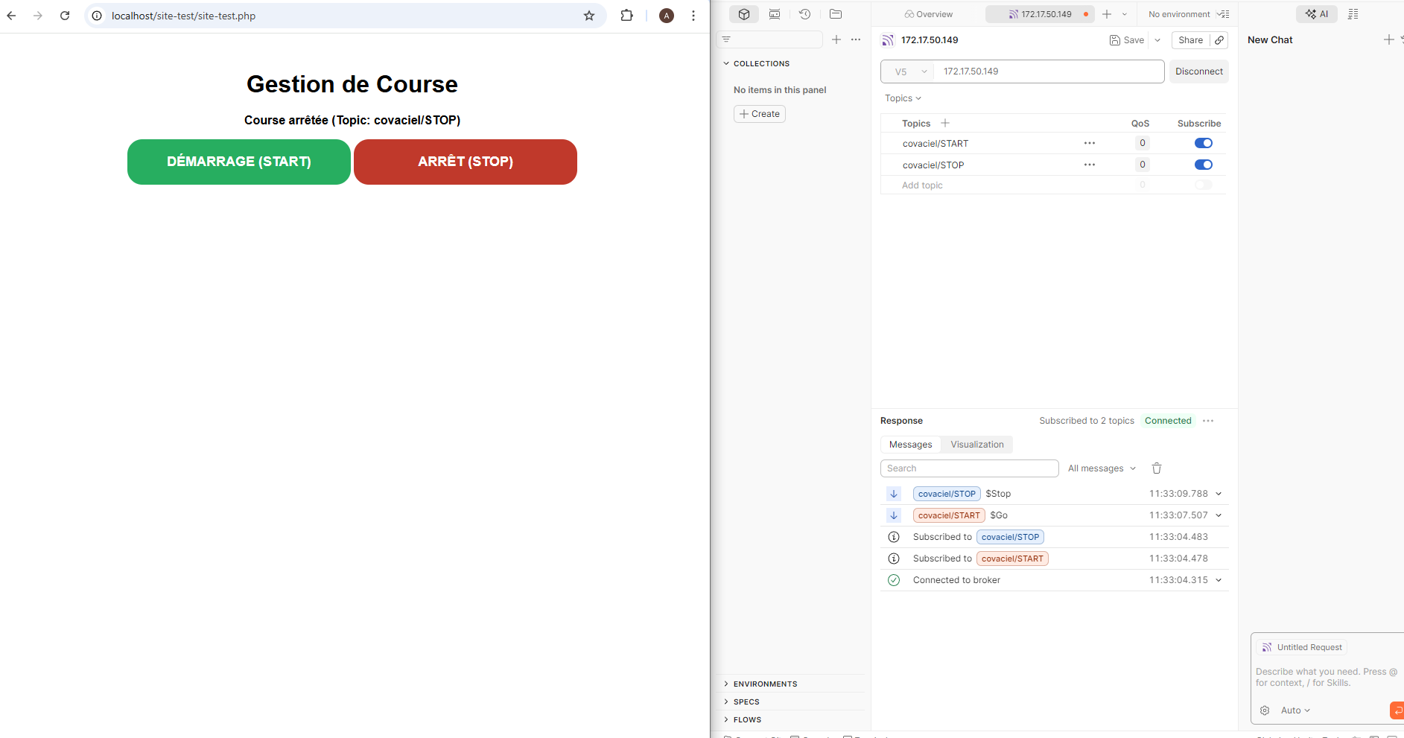
- J’ai donc reconfigurer le code sur le premier Raspberry pi pour pourvoir communiquer en MQTT grâce à Postman ainsi que l’IHM et après plusieurs tentatives, j’ai réussi à les faire communiquer et donc réussi à lancer les drapeau grâce a l’IHM et la communication avec les topics sur Postman

Jour 27 (30/03/2026)
BTS blanc

Jour 28 (31/03/2026)
BTS blanc

Jour 29 (02/04/2026)
En arrivant plus rien ne voulait marcher, le docker ne fonctionnais pas ainsi que le Raspberry pi. J’ai d’abord réglé le problème avec le Raspberry, la carte avait griller et donc était inutilisable, je devais donc reprendre l’autre carte du 2ème Raspberry pi et la mettre sur le 1er. Ensuite j’ai dû régler le problème du docker, je n’avais pas besoin de placer une autorisation au niveau du par feu mais maintenant je devais non seulement autoriser le Backend de docker desktop mais en plus créer une règle qui autorise le port MQTT pour que la connexion avec Postman fonctionne. Après une longue journée a buter sur le problème, j’ai pu enfin le régler.

Semaine de vacance (du vendredi 4 avril au dimanche 19 avril)

Jour 30 (20/04/2026)
J’ai réarrangé tout mon travail, et j’ai push les différent avancer dans mon projet pour ne plus avoir de problème et d’éviter de perdre tout mon travail. J’ai donc push sur GitHub une 1ère version de mon code avec la plage d’adressage réseau. J’ai ensuite push la 2ème version de mon travail a savoir une connexion grâce à des socket sur le serveur et un Raspberry pi, le teste avec un autre Raspberry pi ayant marcher l’autre jour pas besoin de re tester.

Jour 31 (21/04/2026)
A ce jour je continue le réarrangement dans mon travail afin de push dans le git, j’ai donc réussi à recoder pour intégrer du MQTT dans le code, réinstaller (sudo Apt Install python3-paho-mqtt) pour le Raspberry pi et enfin coder la connexion du Raspberry pi avec le docker en MQTT.

Jour 32 (23/04/2026)
Entrainement au BTS

Jour 33 (27/04/2026)
A ce jour j’ai pu re faire la connexion en MQTT a l’IHM, le lancement du top départ via l’IHM fonctionne correctement ainsi que la publication de message dans les différents topics. Le départ via Postman grâce à l’envoie d’un message suite à l’abonnement de topics fonctionne correctement.

Jour 34 (28/04/2026)
Absence, présence au commissariat afin de déclarer un vol

Jour 35 (30/04/2026)
Confection des différentes diapositives en vue de la revue. Travail sur le dossier technique

Jour 36 (04/05/2026)
Continuité du travail pour la revue numéro 3

Jour 37 (05/05/2026)
Passage de la revue 3, remarque importante a retenir :
- Réarranger les diapositives pour une meilleur organisation
- Refaire le diagramme de déploiement
- Réarranger mes propos afin de ne plus me disperser

Jour 38 (07/05/2026)
Confection du dossier technique

Jour 39 (11/05/2026)
Révision en vue de l’écrit pour l’informatique et de la physique pour le 13/05

Jour 40 (12/05/2026)
Révision en vue de l’écrit pour l’informatique et de la physique pour le 13/05

Jour 41 (14/05/2026)
Jour fériée

Jour 42 (18/05/2026)
Cours annuler en vue de la révision de l’épreuve écrite de Culture Général et Expression

Jour 43 (19/05/2026)
Cours annulé, passage de l’épreuve écrite de Culture Général et Expression

Jour 44 (21/05/2026)
Finition et envoie du dossier technique

Jour 45 (25/05/2026)
Jour férié

Jour 46 (26/05/2026)
Finition, ajustement ainsi que correction du dossier technique, ainsi que du dossier et manuel d’utilisation

Jour 47 (28/05/2026)
Envoi au professeur du dossier technique, et confection d’un diagramme de séquence détaille
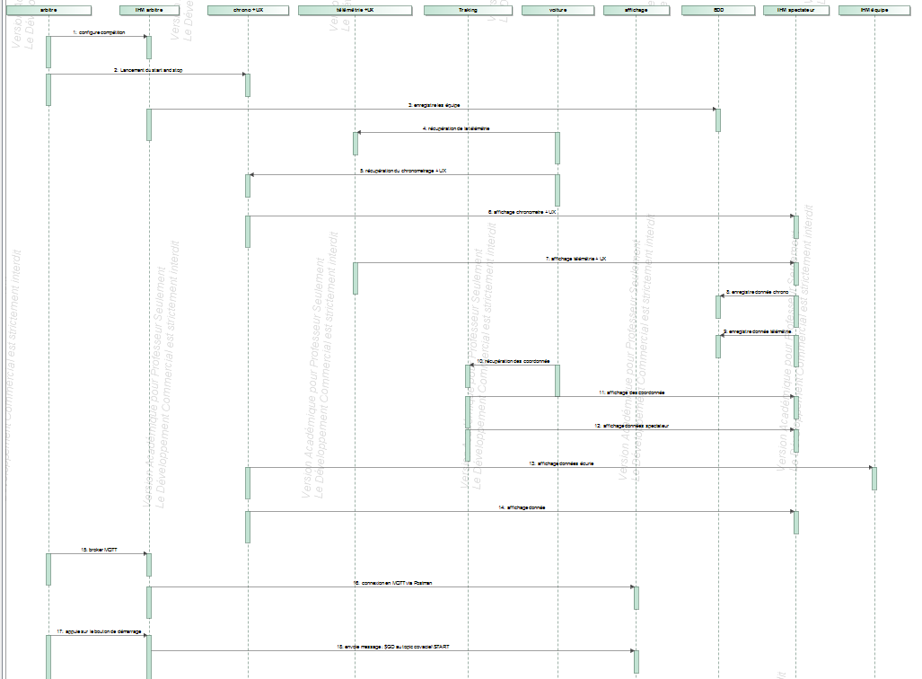
Le diagramme de séquence étant trop long voici une partie de celui-ci, celui-ci est actuellement présent dans le dépôt GitHub.

Jour 48 (01/06/2026)
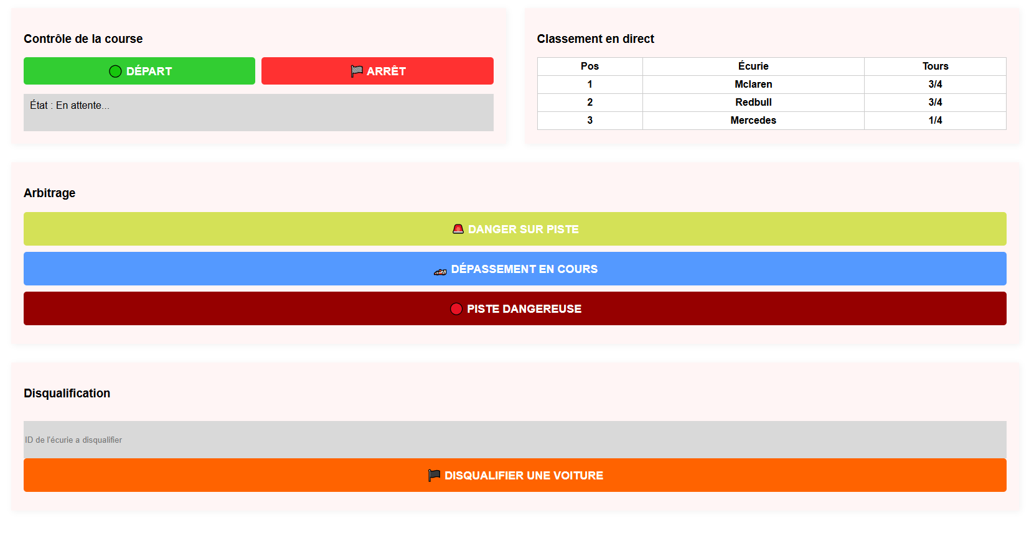
Récupération de l’IHM du responsable technique afin de gérer les boutons pour qu’il puisse gérer les drapeaux grâce aux broker MQTT
Et régler des détails d’interface important pour le fonctionnement des drapeaux

Jour 49 (02/06/2026)
Continuité de l’interface ainsi que du code PHP pour gérer le MQTT

Jour 50 (04/06/2026)
Finition des drapeaux et de leur bon fonctionnement

Jour 51 (08/06/2026)
Connexion et configuration du 2éme Raspberry pi ainsi que le lien entre lui et l’IHM. Configuration également du bon fonctionnement des deux Raspberry pi. Maintenant les deux Raspberry pi fonctionne en même temps et réponde aux drapeaux tout en envoyant qu’un message sur le bon topic

Jour 51 (09/06/2026)
Création d’un fichier python pour traduire les messages en trame et envoyer au module XBEE sur le module récepteur sur la voiture. Recodage de l’IHM afin d’envoyer les messages aux fichiers. Et test avec le groupe du véhicule autonome pour vérifier si la trame est envoyée et si le véhicule réagis en conséquence. Création des commentaire doxygen.

